МИНИСТЕРСТВО НАУКИ И ВЫСШЕГО ОБРАЗОВАНИЯ РОССИЙСКОЙ ФЕДЕРАЦИИ
ФЕДЕРАЛЬНОЕ ГОСУДАРСТВЕННОЕ БЮДЖЕТНОЕ ОБРАЗОВАТЕЛЬНОЕ
УЧРЕЖДЕНИЕ ВЫСШЕГО ОБРАЗОВАНИЯ
«ПОВОЛЖСКИЙ ГОСУДАРСТВЕННЫЙ ТЕХНОЛОГИЧЕСКИЙ УНИВЕРСИТЕТ»

Кафедра радиотехники и связи

Отчет по практической работе №2
«Анализ протокола HTTP»
Выполнил: ст. группы ИСТ-33
Куклин В.В.
Проверил:
Чесноков С. Е.

Дата защиты _____________________
Оценка _________________________

Йошкар-Ола
2025
Практическая работа 2. Анализ протокола HTTP
Цель работы:
- Изучение основ работы протокола HTTP: понять основные принципы функционирования HTTP, его методы (GET, POST и др.) и структуру запросов и ответов.
- Овладение навыками работы с Wireshark: научиться использовать Wireshark для захвата и анализа сетевого трафика.
- Анализ HTTP-запросов и ответов: научиться идентифицировать и интерпретировать HTTP-запросы и ответы в захваченном трафике.
- Изучение кодов состояния HTTP: ознакомиться с различными кодами состояния ответов HTTP и их значениями.
- Исследование заголовков HTTP: понять роль заголовков в HTTP-запросах и ответах, изучить, как они влияют на поведение клиента и сервера.
Задания к практической работе
Задание 1. Загрузка файла трассировки http. Определите количество пакетов, общий объем (в байтах), количество HTTP Request и HTTP Response. Результаты сопроводите скриншотами.
Задание 2. Изучение трассировки запроса и ответа
Примените фильтр http. Найдите GET-запрос и ответ.
Задание 3. Повторная выборка (кэширование)
Найдите повторный запрос к тому же ресурсу. Определите заголовок If-Modified-Since в запросе и код ответа 304 Not Modified. Объясните механизм кэширования. Добавьте скриншоты.
Задание 4. Сложные страницы
Проанализируйте загрузку страницы со встроенными ресурсами. С помощью статистики Wireshark (Statistics → HTTP) определите количество запросов на разные серверы и типы ресурсов. Добавьте скриншоты.
Задание 5. Отправка отчета на проверку
Сохраните отчет, добавьте в каталог lab-2 на GitHub и прикрепите ссылку для проверки.

Ход работы.
Задание 1
Для того, чтобы начать выполнение лабораторной работы был установлен Wireshark с официального сайта.

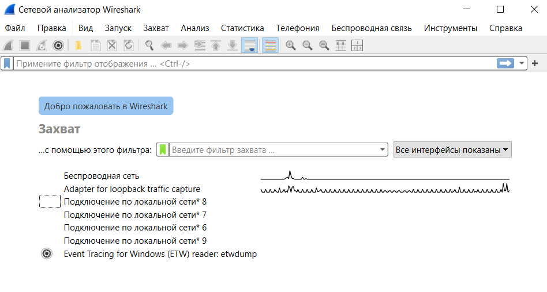
Рис.1 - Начальный экран Wireshark

Далее с того же сайта был скачан пример файла трассировки, так как ссылка из методических указаний не работала.

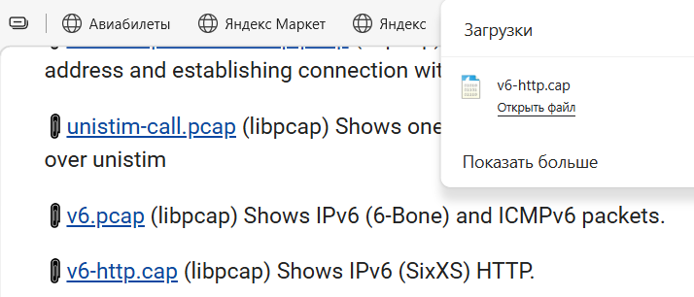
Рис.2 - Трассировочный файл с сайта Wireshark

Следующим шагом было открытие файла трассировки в Wireshark. Благодаря окну со свойствами файла захвата были получены данные об общем количестве пакетов в размере 55 единиц объемом 8255 байт.

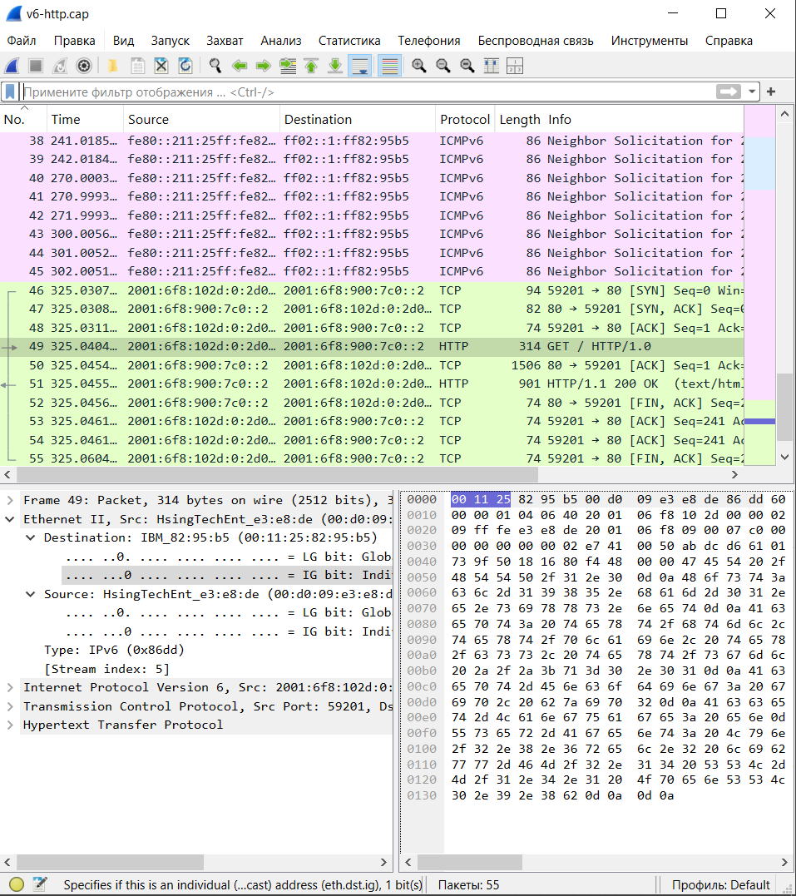
Рис.3 - Пакеты трассировочного файла

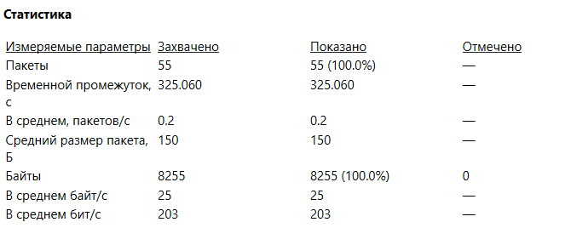
Рис.4 - Статистика трассировочного файла

С помощью примененного фильтра в трассировке были обнаружены два пакета, относящихся к протоколу HTTP: запрос (пакет №49) и ответ (пакет №51).
При анализе пакета №49 установлено, что клиент отправляет GET-запрос на сервер cl-1985.ham-01.de.sixxs.net с использованием протокола HTTP/1.0. В запросе присутствуют стандартные заголовки:
Host, User-Agent, Accept, Accept-Encoding, Accept-Language. На основе заголовка User-Agent можно определить, что запрос был выполнен из текстового браузера Lynx.

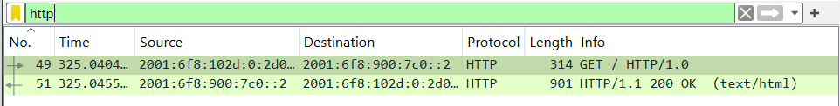
Рис.5 - Найденные пакеты после фильтрации по протоколу http

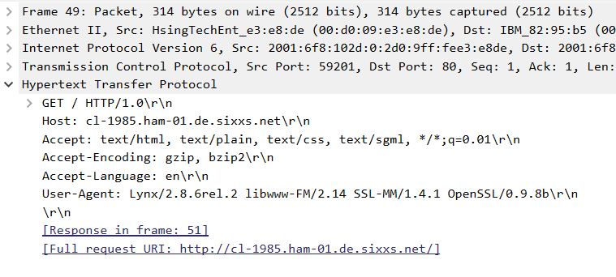
Рис.6 – Содержимое пакета №49

Задание 2
В ответ на GET-запрос сервер возвращает пакет №51 с кодом состояния 200 OK, что означает успешное выполнение запроса. Сервер использует протокол HTTP/1.1.
В ответе присутствуют следующие заголовки:
- Date: Sun, 05 Aug 2007 19:16:44 GMT — дата и время формирования ответа
- Server: Apache — тип веб-сервера
- Content-Length: 2121 — размер передаваемых данных в байтах
- Connection: close — соединение будет закрыто после передачи ответа
- Content-Type: text/html — тип передаваемого контента (HTML-страница)
Временной промежуток между запросом и ответом составил 5.114 миллисекунд, что указано в поле [Time since request: 5.114000 milliseconds]. Тело ответа содержит HTML-страницу размером 2121 байт.

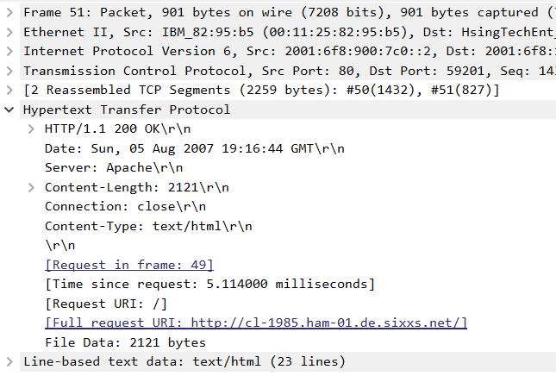
Рис.7 – Содержимое пакета №51

Задание 3
В ходе выполнения задания были предприняты попытки получить практическое подтверждение работы механизма кэширования. Для этого выполнялся захват трафика при повторном открытии страниц различных сайтов (vk.com, yandex.ru), а также использовались учебные ссылки из лабораторных работ (http://gaia.cs.umass.edu/wireshark-labs/). Однако в захваченном трафике ответ с кодом 304 Not Modified обнаружен не был: либо серверы не используют данный механизм для указанных ресурсов, либо учебные ссылки оказались недоступны. В связи с отсутствием практического примера в анализируемых файлах, принцип работы кэширования в HTTP был рассмотрен теоретически.
Механизм кэширования в HTTP позволяет сократить объем передаваемых данных и ускорить загрузку веб-страниц. При первом запросе ресурса сервер в ответе может передать заголовок Last-Modified, содержащий дату и время последнего изменения файла. Браузер сохраняет эту информацию.
При повторном обращении к тому же ресурсу браузер добавляет в запрос заголовок If-Modified-Since с указанием сохраненной даты. Сервер сравнивает эту дату с фактической датой изменения ресурса. Если ресурс не менялся, сервер возвращает ответ с кодом состояния 304 Not Modified и пустым телом. Браузер в таком случае использует локальную кэшированную копию.
Данный механизм позволяет избежать повторной передачи одних и тех же данных, снижая нагрузку на сеть и ускоряя работу пользователя.
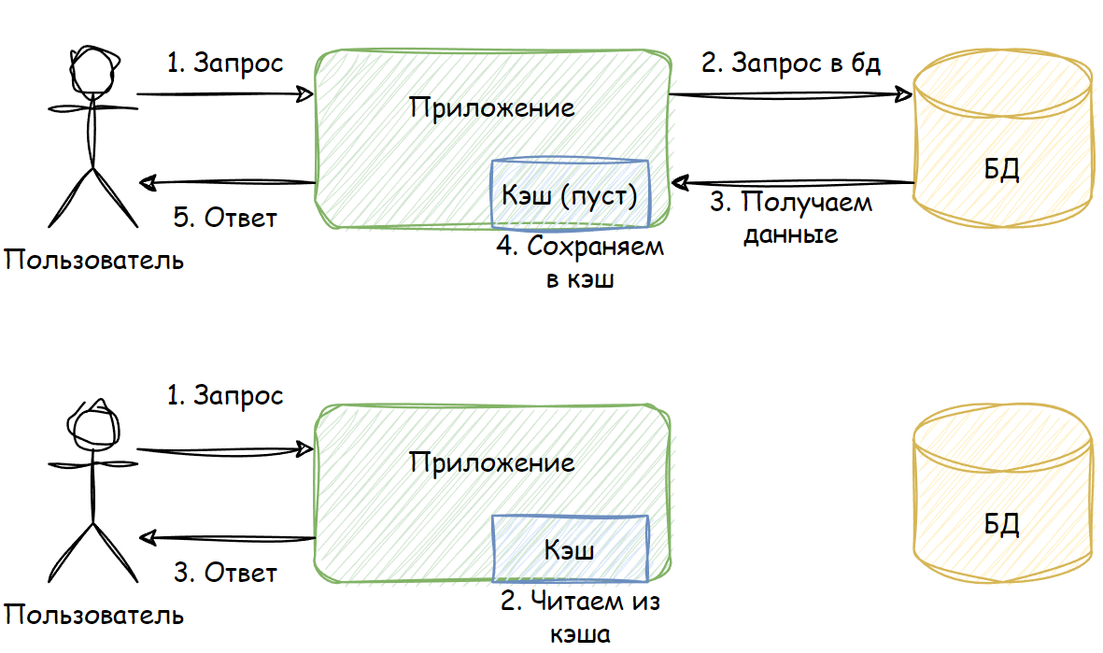
Рис.8 – Принцип работы кэширования
Задание 4
Для выполнения задания был выполнен захват сетевого трафика при открытии веб-страницы. К захваченным данным применен фильтр http, после чего отобразилось 12 пакетов.

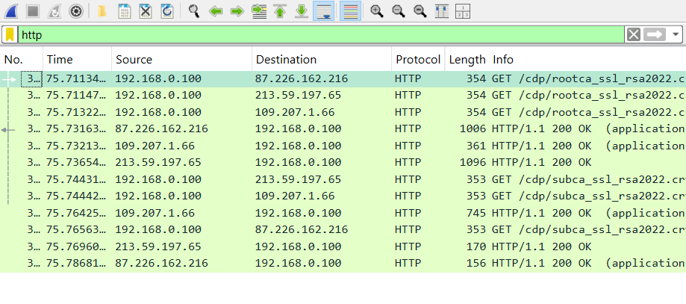
Рис.9 – Список пакетов, отфильтрованных по протоколу http

Анализ показал, что браузер выполнял запросы на три различных сервера для получения файлов сертификатов .crt. Всего было отправлено 6 GET-запросов и получено 6 ответов с кодом 200 OK. Использование нескольких серверов для загрузки однотипных ресурсов позволяет распределять нагрузку и ускорять загрузку.

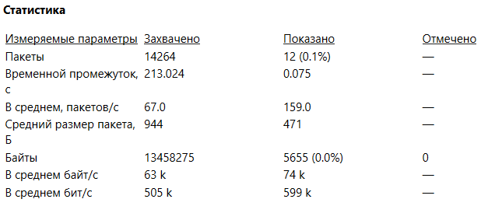
Рис.10 – Статистика захвата трафика

Вывод
В ходе выполнения практической работы были изучены основные принципы работы протокола HTTP, его структура и методы. Освоены навыки работы с программой Wireshark для захвата и анализа сетевого трафика.
Полученные навыки позволяют эффективно анализировать сетевое взаимодействие между клиентом и сервером, выявлять особенности работы веб-приложений и понимать роль заголовков HTTP в передаче данных.

